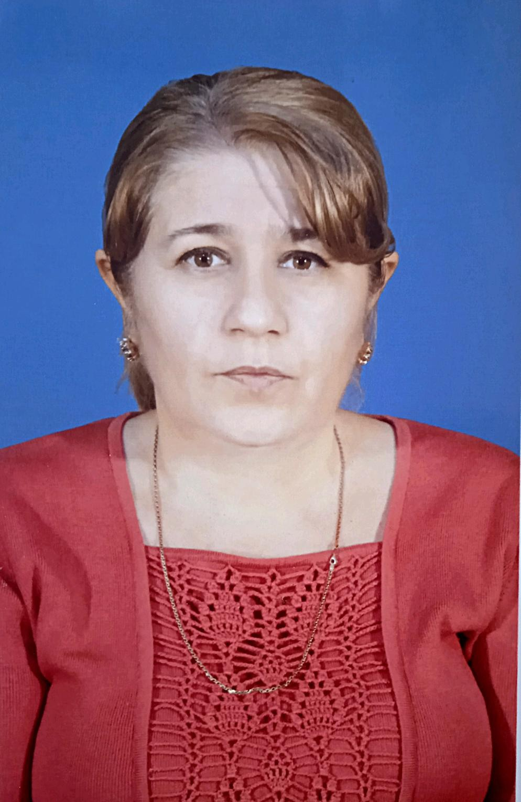
Мой блог

Ф.И.О.- Разакова Хадижат Алиевна

Образование: Высшее,1992 г. УлПИ (Ульяновский Политехнический Институт), «Прядение натуральных и химических волокон» факультет, инженер –технолог; 1999 г. ДГУ г. Махачкала, биологический факультет, биолог, преподаватель биологии и химии.

Стаж трудовой -32 года, педагогический-32лет.В данной должности-32 лет, в данной общеобразовательном учреждении-31 лет

Прошла курсы повышения квалификации и имеет удостоверение:
1. «Подготовка экспертов-экзаменаторов для оценки экспериментальной части ОГЭ по химии» 36 часа
ГБУ ДПО РД «ДИРО» регистрационный номер 465405. Дата выдачи: 14.11. 2022 г.

2. «Школа Минпросвещения России: новые возможности для повышения качества образования» 48 часов ГБУ ДПО РД «ДИРО» регистрационный номер 480212. Дата выдачи: 15.05.2023 г.

3. «Реализация требований обновленных ФГОС СОО, ФГОС ООО в работе учителя химии и биологии»» 144 часов
АНО ДПО «ПЛАТФОРМА». регистрационный номер 279880 г.Ижевск.
Дата выдачи: 30.08. 2023г.

Мои достижения:

№ | Год | Уровень | Подтверждающий документ | Номинация
1 | 25 мая 2008 | Муниципальный | Почетная грамота | Конкурс  «Учитель года-2008»
2 | 2016 | Муниципальный | Грамота | За многолетний добросовестный труд….
3 | 2018 | Муниципальный | Благодарность | За подготовку призера по химии
4 | 2021 | Муниципальный | Благодарность | За подготовку победителя по биологии
5 | 2021 | Муниципальный | Благодарность | За подготовку призера по экологии
6 | 2022 | Муниципальный | Благодарность | За подготовку призера по экологии
7 | 2022 | Муниципальный | Благодарность | За подготовку победителя по биологии
8 | 2022 | Муниципальный | Благодарность | За подготовку победителя по биологии
9 | 2023 | Муниципальный | Грамота | За многолетний добросовестный труд….
10 | 2023 | Муниципальный | ПОЧЕТНАЯ ГРАМОТА | За безупречный труд , педагогический талант….
11 | Октябрь 2023 | Муниципальный | ПОЧЕТНАЯ ГРАМОТА | За многолетний добросовестный труд….
12 | 2023 | Муниципальный | Грамота | За безупречный труд…
13 | 2023/  2024 | Муниципальный | Благодарность | За подготовку призера по экологии
14 | 2024/  2025 | Муниципальный | Благодарность | За подготовку призера по экологии
15 | Осень 2016 | Международный | Благодарственное письмо | За подготовку к конкурсу «Молодежное движение»
16 | 1 по 30 ноября 2016 | Международный | Благодарность | За подготовку к конкурсу «Олимпис 2016. Осенняя сессия»
17 | Осень 2016 | Международный | Благодарственное письмо | За подготовку к конкурсу «Лисенок»
18 | 08.02.  2020 | Международный | Свидетельство | За подготовку к олимпиаде «Зимний фестиваль знаний 2020»
19 | 08.02.  2020 | Международный | Благодарность | За активное участие в проекте для учителей соmpеdu.ru
20 | Осень 2021 | Международный | Благодарственное письмо | За подготовку к конкурсу «Лисенок»
21 | 08.02.  2024 | Международная конференция | Диплом | «Фундаментальные и прикладные исследовании в области химии»
22 | Март 2013 | Региональный | Диплом.  Центр Развития  Одаренности | За подготовку призера Всероссийского «Молодежного биологического чемпионата»
23 | 08.02.  2021 | Региональный | ДИПЛОМ КУРАТОРА | За творческий подход и высокий уровень проф. мастерства «Академия знатоков»
24 | 2020 | Федеральный | Благодарственное письмо. | ФИОКО Биология 8 класс
25 | 2020 | Федеральный | Благодарственное письмо. | ФИОКО Биология 9 класс
26 |  | Республиканский | Грамота | За активное участие в акции «Волшебство новогодней поры»
27 | 2024 | Федеральный | Благодарность | ФИОКО
28 | 2024 |  | Сертификат | «Большой этногеографический диктант-2024»
29 | 15.12.  2024 | Образовательный | Авторское СВИДЕТЕЛЬСТВО | О публикации в СМИ на портале «Знанио»  «Вирусы - неклеточные формы жизни»
30 | 15.12.  2024 | Образовательный | Авторское СВИДЕТЕЛЬСТВО | О публикации в СМИ на портале «Знанио» презентация на тему:  «Энергетический обмен» жизни»
31 | 15.12.  2024 | Образовательный | Авторское СВИДЕТЕЛЬСТВО | О публикации в СМИ на портале «Знанио» разработка урока на тему:  «Каспий-жемчужина Дагестана»

